Omgeving van Eerbeek.
- Ten zuiden van Eerbeek ligt het dorpje Laag Soeren (870 inwoners), ooit bekend als centrum voor heilzame baden.
- Het 19de eeuwse badhuis 'Bethesda' is nu onder de naam 'Soeria' in gebruik als retraiteplaats en trainingscentrum voor transcendente meditatie.
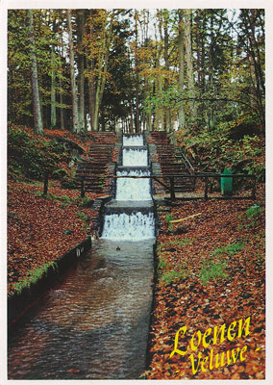
- Hoewel Loenen (3300 inwoners) al in 838 voor het eerst wordt vermeld, heeft de tijd er weinig groei gebracht.
- In 1557 liet de burgemeester van Arnhem ten noordoosten van Loenen Kasteel Ter Horst bouwen (alleen vanaf de weg te bezichtigen).
- De laatste serieus werkende papiermolen van de Veluwe was de Middelste Molen uit 1887, ten noordoosten van het dorp aan het Apeldoorns Kanaal.
- Maar sinds 1969en een restauratie in 1992 - draait ook dit exemplaar alleen nog voor recreatieve doeleinden.
- Op het Ereveld Loenen, aan de weg naar Hoenderloo, liggen de graven van 3000 Nederlandse slachtoffers van de Duitse bezetting.
- Niet in lange rechte rijen zoals in Oosterbeek, maar verspreid in een parkachtig bos: een inrichting die het individuele lot van deze gevallenen, meest verzetsstrijders, reflecteert.
- Aan de weg naar Beekbergen, twee kilometer buiten Loenen, herinnert de Vrijenberg aan een andere strijd.
- In 1354 werd hier slag geleverd tussen de Heekerens en de Bronkhorsten.
- Lijfeigene boeren uit Loenen streden mee omdat hen bij een overwinning vrijheid in het vooruitzicht was gesteld, maar helaas verloren ze.
- Daar vlakbij stroomt de Vrij Enberger Spreng, met twee watervallen.
- Vlakbij de weg, rechts, vindt u de grote waterval, vanaf de parkeerplaats honderd meter terreininwaarts.
- Met een hoogteverschil van 15 meter is de grote tevens de grootste van Nederland, al wordt de val in etappes gemaakt en is van een natuurlijke situatie geen sprake.
- Westelijk van de weg ligt de REEËNBERG (165 ha) waar hoog/laag, nat/droog en heide/bos voor veel afwisseling zorgen.
- De Loenermark, ten zuidwesten van Loenen, is de laatste Veluwse mark die door de eigenaren werd verkocht: in 1932 ging het gebied over in handen van de gemeente Apeldoorn.

